Деловая игра «Биржа знаний». Физика.
Учитель физики МОУ «СОШ № 34» г. Воркуты Сударева Лариса Степановна.
Цели:
а) образовательные:
* развитие познавательного интереса к предмету;
* повторение пройденного материала;
* продолжить формирование навыков вести познавательную деятельность в
коллективе, умение объяснять, оказывать помощь; умение дидактически
анализировать материал, сравнивать объекты, факты, явления; умение
абстрагировать материал, устанавливать причинно-следственные связи;
умение распознавать физические явления в бытовых ситуациях;
* развитие навыка решения задач.
б) воспитательные:
* развитие коммуникативных способностей;
* помочь учащимся приобрести опыт экономических взаимоотношений.
в) развивающие:
* развитие речи учащихся (усложнение смысловой функции речи);
* развитие мышления учащихся.
Игра проводится в течение 5 дней среди учащихся одной параллели. Я проводила ее в рамках предметной недели физики. На период игры учитель и 2-3 ассистента из числа учащихся учреждают Коммерческий Физический Банк (КФБ). Банк пускает в обращение два вида ассигнаций — «таланты» и «дюны» («дюны» -от начального слога моей фамилии — Дюндюкова). Это обычные бумажные билетики, на одних написано «1 талант», на других—«1 дюн» (можно ввести «степени защиты»: взять специальную бумагу, поставить подпись учителя, печать школы). Перед началом игры КФБ выдает всем участникам по 10 талантов. Перед учащимися встает вопрос — как ими распорядиться? Можно, конечно, в игре не участвовать — «зарыть таланты в землю». Но большинство учащихся избирают другой путь — вкладывают свои «таланты» в тот или иной вид соревнований.
Основная цель участника — в ходе игры обменять указанную сумму «талантов» на как можно большее количество «дюнов». Плата за участие в мероприятиях принимается только в «талантах». При удачном выступлении банк расплачивается «дюнами». «Дюн» является свободно конвертируемой валютой, во время игры он обменивается на «таланты», а по окончании игры — на оценки по физике. Корректируя курс, учитель имеет возможность стимулировать обмен валют, что повышает деловую активность.
В рамках игры проводятся:
- открытие биржи (понедельник);
- лотерея (в течение всей недели);
- спринт-олимпиада (вторник);
- аукцион (среда);
- игра «Ипподром» (четверг);
- закрытие биржи (пятница).

Открытие биржи.
В этот день учитель разъясняет правила и ход игры, предлагает оптимальную
стратегию и раздает «таланты», а ассистенты начинают продажу лотерейных билетов.
Лотерея.
Для игры необходимо заготовить около 250 билетов. Каждый билет имеет номер и содержит физическое задание. Уровень сложности заданий варьируется от элементарного до достаточно высокого. Цена билета «1 талант».
Для удобства проверки ответов рекомендуется использовать таблицу, в которой указаны правильные ответы на все билеты. По этой таблице учитель или его ассистент мгновенно оценивают правильность ответов. Если участник справился с заданием, то зарабатывает «1 дюн». Если ученик дал неправильный ответ, то лотерейный билет у него изымается. Его можно вновь выкупить, заплатив еще один «талант», и попытаться снова выполнить задание билета.
Следует отметить, что часть заданий лотереи должна носить исследовательский, творческий характер. Движимые интересом, азартом, даже средние и слабые учащиеся пытаются выполнить задание, используя при этом словари, справочники, другую физическую литературу.
Приведем примеры заданий (7—8—9 классы):
- *Как узнать свою массу в мире невесомости?
- Почему вода в реке не промерзает до дна?
- Почему утюг, раскаленный до 300⁰ не может согреть комнату, а печь, имея 60—70⁰ хорошо согревает воздух?
- Объяснить действие медицинской банки.
- *Производит ли газ давление на стенки детского шарика в кабине космического корабля?
- Показать, как можно измерить диаметр шара.
- Почему невозможно писать карандашом на стекле?
- *Кто изобрел первый телескоп?
- Сильная струя воздуха, которая идет от вентилятора, создает прохладу. Можно ли сохранить этой струей мороженое в твердом виде?
- Железо в воде тонет. Почему же пароход, который, в основном, сделан из железа, не тонет?
- Чем сильнее обжигаешься: водой 100⁰ или паром в 100⁰?
- Почему у бензовоза сзади тянется по земле цепочка из железа?
- Можно ли построить вечный двигатель?
- Почему наружную антенну надо заземлять?
- *Горит ли свеча в космическом корабле?
- В стакане, наполненном до краев водой, плавает кусок льда. Перельется ли вода через край, когда лед растает?
- Куда попадешь, если все время идти на северо-восток? (на полюс).
- Почему стоять у быстро идущего поезда опасно?
- Почему иголка, смазанная жиром, плавает на поверхности воды?
- *Можно ли набрать воду в шприц в космическом корабле?
(литература Лукашик, Золотов, Степановы и др. задачники и учебники).
Конечно, не на все эти вопросы учащиеся могут ответить сразу. Требуется
основательная домашняя подготовка. Поэтому билеты лотереи и раздаются заранее.
Есть билеты призовые (например, космические вопросы*, т.к. неделя физики в нашей школе обычно проводится перед днем космонавтики). За них можно получить в 2 раза, а то и в 3 раза больше «дюнов»).
Спринт-олимпиада.
Ученики, желающие принять участие в спринте, приобретают у ассистентов игровой номер (цена «1 талант»). Заблаговременно заготавливается таблица с номерами, куда ассистенты будут вносить промежуточные результаты участников.
Ведущий задает вопросы (около 40), интересные по форме и содержанию, а участник, желающий дать ответ, поднимает игровой номер. Если ответ правильный, то ассистент ставит «+», если нет «-».
Дав неправильный ответ, игрок может попытаться повторно ответить на этот вопрос, но лишь после того, как заплатит «1 талант».
Можно сделать призовые вопросы (за них, т.к. сложность их выше, участник получает не один, а три «+»).
После того, как вопросы исчерпаны, подводятся итоги. «+» и «-» гасят друг друга. Оставшиеся «+» - это чистый выигрыш в «дюнах». Кроме того, пять лучших участников спринт-олимпиады получают право участвовать в первом заезде на «Ипподроме» бесплатно.
Я проводила спринт-олимпиаду в виде занимательных опытов, поэтому вопросов было меньше (15—18).
Примеры занимательных опытов:

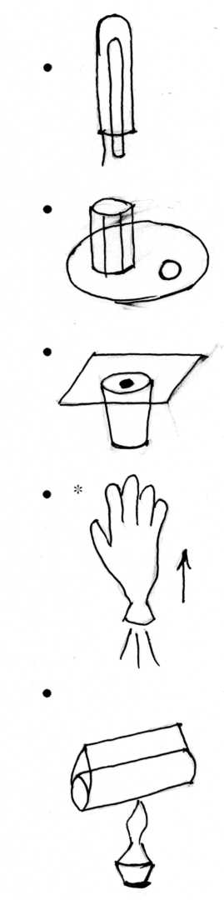
Две пробирки, одна меньше другой по диаметру. Вода
выливается, пробирка втягивается, почему?

Тарелка, монета, вода, бумага, спички. Как достать монету, не
замочив рук?

Стакан, открытка, монета. Щелчок—монета в стакане.
Почему?

Надутая резиновая перчатка (не завязана). Отпускаю. Воздух
вырывается, перчатка движется в противоположную сторону.
Почему? (реактивное движение).

Деревянный брусок, обернутый бумагой, на бруске - кнопки.
Бумага не обугливается на кнопках. Почему?

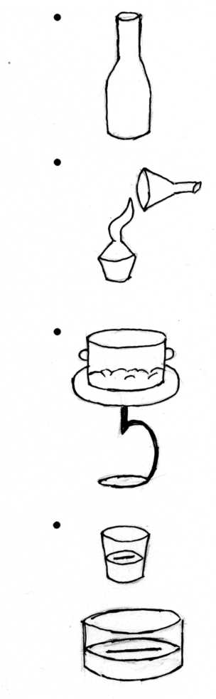
Силовой номер (смешно). Бутылка (на горлышке без
выступов), мыльный раствор. Смочив руки в мыльном
растворе, невозможно удержать бутылку. Почему?

Если дунуть на пламя через воронку, оно не тухнет и
поворачивается в сторону воронки. Почему?

Алюминиевая кастрюля, соль, снег, предметный столик,
смоченный водой. Размешиваю соль со снегом, соль и снег
тают, кастрюля примерзает к столику (поднимаю вместе со
столиком). Почему?

а) Иголка плавает.

б) Сосуд побольше, кусок тонкой алюминиевой проволоки
плавает.

в) Достаю таз с водой и фомку… Будет ли плавать?
и другие опыты.

Аукцион.
Как на любом аукционе вход платный (цена 1 «талант»). Капиталом учащегося на аукционе являются его физическая эрудиция, знания. На торги выставляются 8—12 лотов. Каждый лот, представляющий приз 1—3 «дюна» разыгрывается следующим образом. Ведущий задает вопрос, предполагающий несколько ответов. Участники аукциона дают свои ответы. Лот выигрывает тот, чей ответ оказался последним.
Для того, чтобы придать игре соответствующий характер, ведущий использует терминологию и атрибутику настоящего аукциона. Например, в случае паузы он начинает отсчет, сопровождая его ударами молотка. Ответы, поступившие после третьего удара, не принимаются.
Аукцион пройдет интереснее, если перед началом ведущий пояснит участникам какой тактики следует придерживаться, чтобы выиграть лот. Приз здесь получает не тот, кто дал больше всех правильных ответов, а тот, кто дал ответ последним. Поэтому для достижения успеха на аукционе помимо знаний необходимы еще и хладнокровие, выдержка, точный расчет.
Примеры вопросов:
- Назовите космонавтов Земли.
- Назовите профессии космонавтов.
- Назовите авторов школьных учебников физики.
- Назовите единицы измерения длины (массы, площади, объема).
и другие.

Игра «Ипподром».
Эта оригинальная игра состоит из пяти заездов, в каждом из которых
участвуют 5—6 человек . Участники заезда определяются произвольно. Кроме того, как на любом ипподроме, работает тотализатор. Перед каждым заездом, после того, как определен его состав, ведущий предлагает зрителям делать ставки. Для этого по рядам, где сидят зрители, проходят букмекеры (ассистенты), которые принимают ставки (в «талантах») и помечают в протоколе заезда на кого, кем и какая сумма поставлена. Для ускорения работы букмекеров можно перед игрой всем зрителям раздать номера.
После того, как сделаны ставки, начинается заезд. Всем его участникам дается одинаковое задание. Время на выполнение 2—4 минуты, после чего ведущий определяет двух призеров. Призовой фонд каждого заезда 4 «дюна», из них 3 «дюна» победителю, а 1—второму. Задания заездов должны быть разнообразными и неутомительными для участников и зрителей.
Первый заезд (скачка с препятствиями):
Всем участникам предлагается дать ответ на четыре вопроса (преодолеть четыре препятствия):
- На столе мензурка, цилиндр, линейка. Измерить объем цилиндра (возможны 2 способа).
- Лежат монета (5 рублей), нить, линейка. Измерить длину окружности (возможны 2 способа).
- В семье шесть дочерей. Каждая имеет брата. Сколько всего детей в семье?
- Бревно пилят на 10 частей. Сколько нужно сделать распилов?
Свои ответы участники записывают на заранее заготовленных и
розданных им шаблонах, что позволяет ведущему быстро проверить ответы и определить призеров.
Второй заезд.
Выбирается одна буква алфавита. Всем участникам предлагается
вспомнить и записать как можно больше слов начинающихся на эту букву, имеющих отношение к физике. Выигрывают участники с наибольшим количеством слов.
Третий заезд (скачка с выбыванием).
Участникам выдаются сигнальные карточки (красная и зеленая). Ведущий зачитывает слова. После каждого слова участник должен с помощью карточки показать является ли это слово физическим термином или нет.
Сделавший 2 ошибки выбывает из игры. Заезд заканчивается, когда остается один человек, это победитель. Подбор слов зависит от среднего уровня физической эрудиции. Обязательно должны быть вкраплены коварные слова, заставляющие поработать память и интуицию. Например: треугольник, ишак, уравнение, катет, «дырка», лес, волк, работа и др.
Четвертый заезд.
Участникам этого заезда предлагается достаточно длинное физическое слово (например электрификация). Из букв этого слова нужно составить как можно больше любых слов, причем физический термин считается за три.
Пятый заезд.
Ведущий записывает число на бумаге (можно трехзначное) и демонстрирует зрителям так, чтобы играющие не видели. Участники должны угадать. Например:
- Сколько спутников у Юпитера? (14).
Они записывают числа и называют. Выигрывает тот¸ кто первым угадает число. Второго победителя определяют аналогично. Например:
- Предлагается определить длину галстука (измерен заранее).

Расчеты со зрителями проводятся по окончании всех заездов таким
образом: если игрок, на которого была сделана ставка, занял первое место в заезде, то поставивший получает сумму ставки в «дюнах», если второе — в «талантах».
Ведущему следует учесть, что ипподром — довольно сложное по своей организации мероприятие. Необходимо продумать чем заполнить паузы, возникающие во время подготовки участников в 1 и 4 заездах Например, предложить зрителям проверить свой глазомер). Можно показать фокус, решить занимательную задачу, комментировать действия участников.

Закрытие биржи.
В этот день учитель подводит итоги игры, награждает призами (книги). Желательно результаты всех участников свести в таблицу, снабдив соответствующими комментариями.
«Дюны» обмениваются на оценки по физике в любой день работы биржи. Курс «валюты» меняется ежедневно, в зависимости от уровня сложности заданий, предлагаемых в данный день.

